- 登录官网点击头像看见一个意见反馈
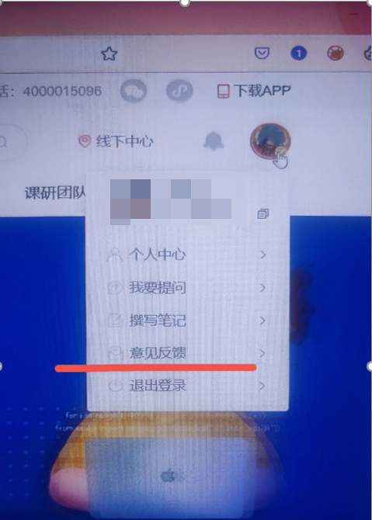

2、点击抓包后发现一个userId

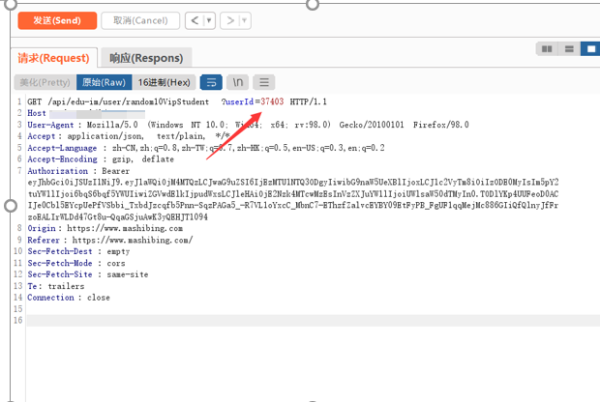
3、尝试发包但数据显示的很慢，我尝试删除最好一行 Connection: close
发包后最后一行变成Content-Length: 1
看见url上有一个 random10VipStudent 随机出现了10条VIP用户的数据
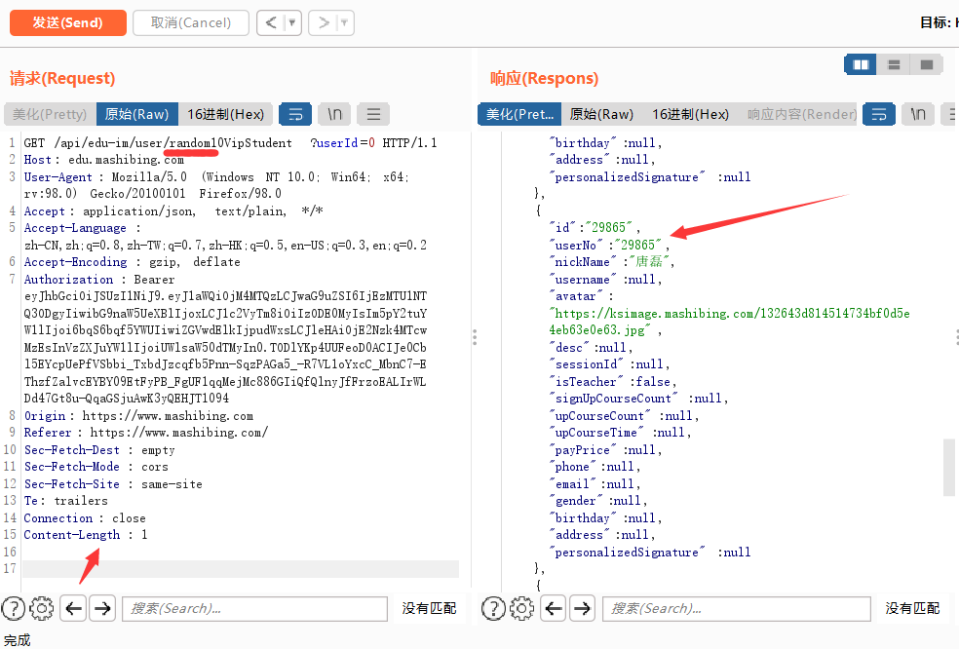
4、继续放包又看见一个userID
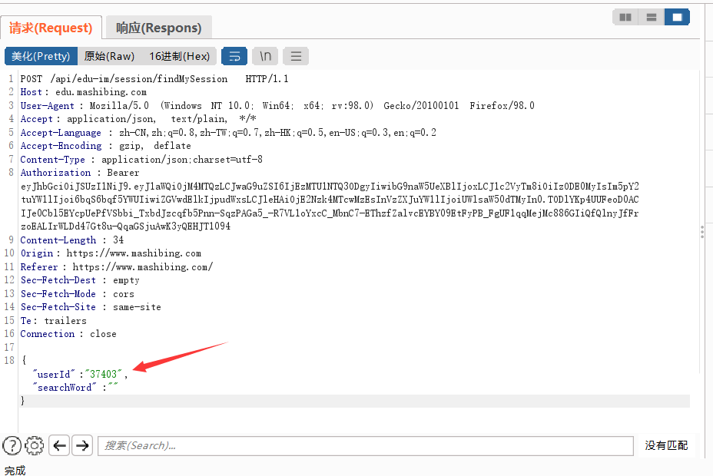
5、把此处ID修改程别人的ID 后会显示出该名用户的信息

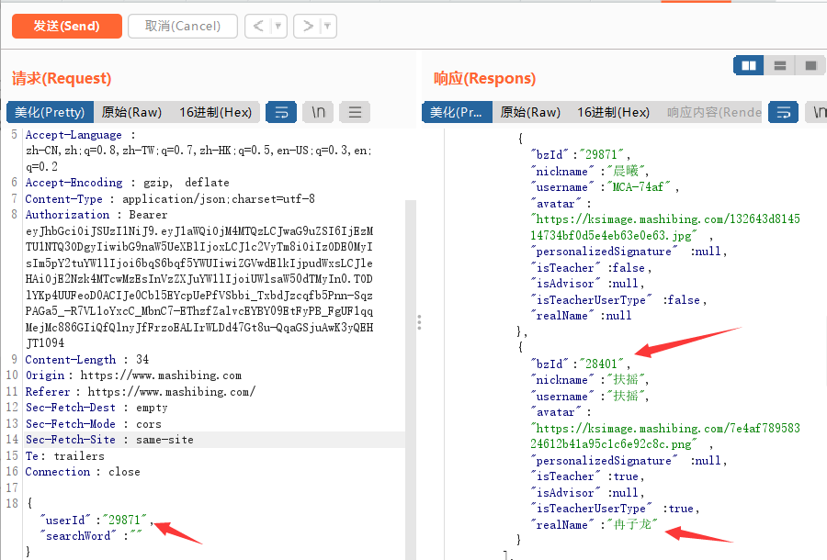
6、但没有重要信息，于是我尝试修改自己账户资料的时候把ID改成这名用户的ID

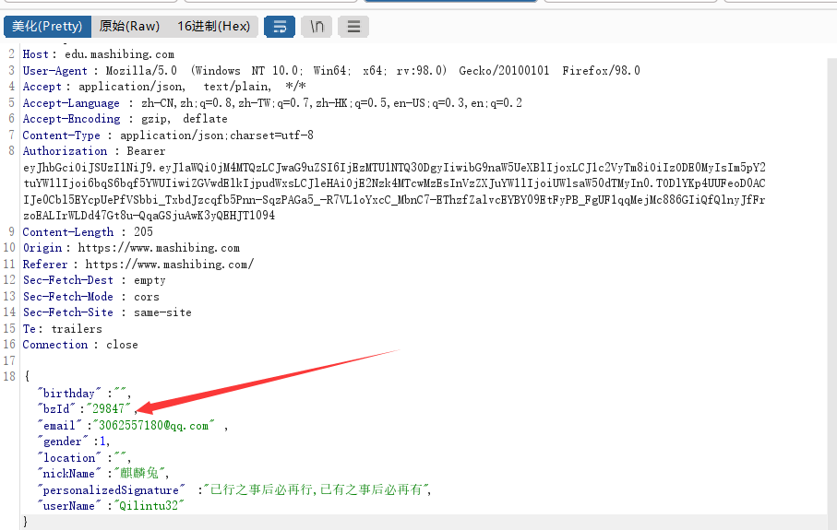

7、发送数据包显示修改成功
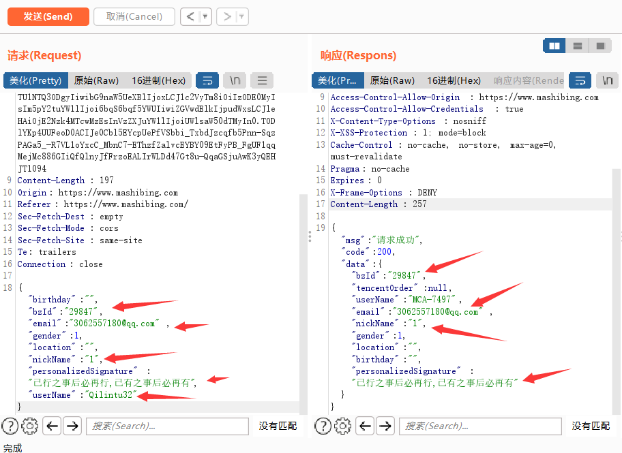
8、回到可以查看个人信息的地方验证 账户信息已经被修改
